Erasmus+ PROJECT
“El patio de Babel” 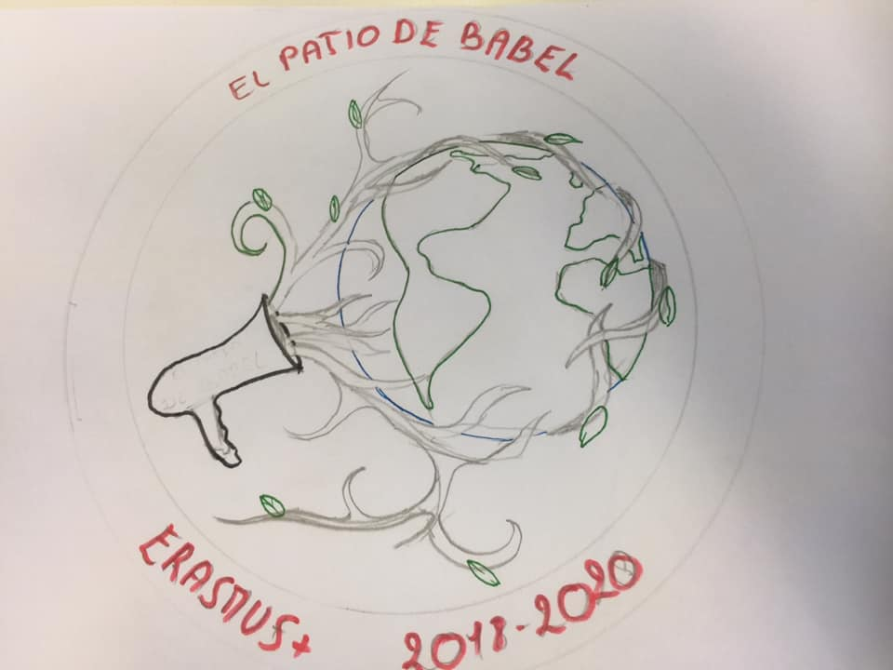
EVALUACIÓN DEL PRIMER AÑO DEL PROYECTO 2018-2019
Athénée Royal de Beaumont
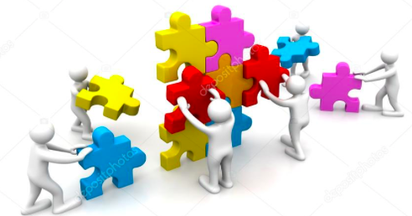

- ¿Cuáles fueron las actividades del proyecto que más te gustaron? ¿Por qué?
- Los encuentros con personas exteriores porque me gusta aprender sobre las otras culturas. (3)
- Los textos libres, porque me permitió expresar mis ideas
- La clase de salsa con el chico colombiano
- La actividad con las tres cartas en las que había que contar la historia
- El encuentro con el violinista venezolano porque aprendí mucho sobre su país
- Decorar el patio de Babel porque en la escuela secundaria no solemos hacer actividades artísticas (2)
- La cocina de Babel (2) porque fue divertido hacer el video y me gusta cocinar, el video sobre mi biografía y las clases de origami (2)
- Cuando vinieron a clase personas de otros países
- La clase de turco

- ¿Qué has aprendido con ellas?
- Mucho vocabulario, historia y cosas sobre otras culturas (3)
- La autonomía, la creatividad y el espíritu de equipo (4)
- Diferentes idiomas
- La historia de los idiomas
- A practicar las lenguas que aprendemos en la escuela
- ¿Cuáles crees que son las ventajas del aprendizaje de los idiomas a través de las diferentes actividades del proyecto en comparación con una clase tradicional?
Aprendemos con otras personas. Crean lazos que duran, nos motivan a aprender los idiomas.
Estamos mas interesados en aprender y podemos expresar nuestra creatividad.
Es mas fácil aprender así porque es más creativo y más “vivant” que una clase tradicional.
Es mejor hacer actividades porque aprendemos mas rápido y es más entretenido
Aprendemos más rápido
Aprendemos mejor jugando
Aprender con actividades es más atractivo y nos concentramos más
Aprendemos divirtiéndonos
Aprendemos en grupo
Practicamos lo que aprendemos

5. ¿Qué tipo de actividades te gustaría realizar el año próximo?
- Viajes y excursiones (5)
- Muchos juegos
- Actividades con música
- Hacer actividades con personas de los otros patios
- Aprender lenguas con personas que viven en otros países
- Ejercicios de relajación
- Actividades artísticas, dibujar (2)
- Iniciar a los alumnos a cocinar diferentes cocinas del mundo
- Invitar a personas de otros países y culturas
- Hablar más con personas de los otros patios
- Hacer juegos en el patio de Babel (2)
- ¿Qué aspectos mejorarías del proyecto?
- La pagina web del Twinspace porque es complicado conectarse y saber a qué pagina ir (5)
- Hacer más actividades fuera de clase y en el patio de Babel (3)
- Difundir el proyecto a todo el mundo

